**GUÍA No. 4 – INTERDISCIPLINAR (PRIMERA INFANCIA SEDE B)**

**GRADOS:** **PRIMERA INFANCIA (JARDÍN Y TRANSICIÓN)**

|  |  |  |
| --- | --- | --- |
| **DOCENTE** | **GRUPO** | **E-MAIL** |
| Sandra Guarnizo | Jardín 1 | spguarnizo@educacionbogota.edu.co |
| Yineth Alba Hernández | Jardín 2 | [**yahernandez@educacionbogota.edu.co**](mailto:yahernandez@educacionbogota.edu.co) |
| Nancy Janneth Acosta Tocasuche | Transición 1 | **njacosta@educacionbogota.edu.co** |
| Esmeralda Correa Cabrera | Transición 2 | ncorrea@educacionbogota.edu.co |
| Leopolda Rojas Mena | Jardín 1 y 2  Transición 1 y 2 | lrojasm1@educacionbogota.edu.co |
| Blanca Liliana Sanchez Saray | Jardín 1 y 2  Transición 1 y 2 | blsanchezs@educacionbogota.edu.co |
| Kenny Gomez | Jardín 1 y 2  Transición 1 y 2 | kgomezb@educacionbogota.edu.co |

|  |  |  |  |
| --- | --- | --- | --- |
| **TEMA** | **LOS DINOSAURIOS UN MUNDO POR DESCUBRIR** | | |
| **OBJETIVOS** | | **INDICADOR (ES) DE DESEMPEÑO:** | |
| * Reconocer y motivar la importancia hacia la lectura. | | * Disfruta y otorga sentido a libros de imágenes y libros álbum. * Responde a preguntas hechas a partir de la lectura del cuento | |
| **ÁREAS - ASIGNATURAS INVOLUCRADAS:**  **Dimensiones comunicativa, personal Social, cognitiva, corporal y artística.** | | | **PRODUCTO A ENTREGAR**  **Fotografías del momento de la lectura en familia.** |

**ACTIVIDADES:**

|  |
| --- |
| **FECHA DE DESARROLLO: LUNES 11 DE MAYO** |
| **ACTIVIDAD:** |
| En compañía de tu familia, realizar la lectura guiada del audio cuento “Hace mucho, pero mucho tiempo” <https://mail.google.com/mail/u/0?ui=2&ik=06e37b38a2&attid=0.1&permmsgid=msg-a:r-4483467004337430838&th=171e68f5716dbcbe&view=att&disp=safe&realattid=171e68f19bed49200981> que se enviará a los grupos de whatsapp, |
| Formular preguntas sencillas acerca de lo que comprendió del cuento y características que observó como colores, reconocimiento de algunos nombres de dinosaurios, números, conteo, vocales, entre otros. |

|  |  |  |  |
| --- | --- | --- | --- |
| **TEMA** | **LOS DINOSAURIOS UN MUNDO POR DESCUBRIR** | | |
| **OBJETIVOS** | | **INDICADOR (ES) DE DESEMPEÑO:** | |
| * Lograr que los estudiantes reconozcan su nombre y lo escriban | | * Reconoce las vocales * Identifica y escribe su nombre | |
| **ÁREAS - ASIGNATURAS INVOLUCRADAS:**  **Dimensiones comunicativa, personal Social, cognitiva, corporal y artística.** | | | **PRODUCTO A ENTREGAR**  **Video**  **Dibujo a través de fotos** |

**ACTIVIDADES:**

|  |
| --- |
| **FECHA DE DESARROLLO: MARTES 12 DE MAYO** |
| **ACTIVIDAD:**   1. **A partir de la lectura del cuento, preguntar al niño:** 2. **¿Cuál era el título del cuento?** 3. **¿Quiénes eran los personajes principales?** 4. **¿Cómo se llamaba el dinosaurio malgeniado y qué mostraba?** 5. **¿Cuántos dinosaurios nadaban en el mar y de qué color eran?** 6. **¿Qué crees que pasó al final del cuento?** 7. **Recorta cuadros y dentro de cada uno escribe las letras que forman tu nombre con letras mayúsculas y minúsculas, ejemplo**  |  |  |  |  |  |  | | --- | --- | --- | --- | --- | --- | | S | A | N | D | R | A | |  |  |  |  |  |  |  |  |  |  |  |  |  | | --- | --- | --- | --- | --- | --- | | S | a | n | d | r | a | |  |  |  |  |  |  |  1. **Selecciona y nombra las vocales que encuentres** 2. **Escríbelas** 3. **Escribe tu nombre** 4. **Inventa un dinosaurio dibújalo, decóralo y con las letras que conforman tu nombre crea y escribe uno para él.** |

|  |  |  |  |
| --- | --- | --- | --- |
| **TEMA** | **LOS DINOSAURIOS UN MUNDO POR DESCUBRIR** | | |
| **OBJETIVOS** | | **INDICADOR (ES) DE DESEMPEÑO:** | |
| * Reforzar el pensamiento espacial y geométrico | | * Construye imágenes con figuras geométricas y las reconoce. * Identifica y se ubica en el espacio. | |
| **ÁREAS - ASIGNATURAS INVOLUCRADAS:**  **Dimensiones comunicativa, personal Social, cognitiva, corporal y artística.** | | | **PRODUCTO A ENTREGAR**  **Fotografías de los animales construidos de acuerdo a las instrucciones.** |

**ACTIVIDADES:**

|  |
| --- |
| **FECHA DE DESARROLLO: MIÉRCOLES 13 DE MAYO** |
| **ACTIVIDAD:**   1. Recortar diversas formas en papel de colores o en el material que tengas en casa, fácil de recortar. (cómo en la imagen) 2. Dejar inicialmente a los niños que realicen la figura que ellos deseen e identifiquen las figuras que conocen. 3. Después de familiarizarse con el material darle las siguientes imágenes de dinosaurios para que construyan los que más les gusta |

|  |  |  |  |
| --- | --- | --- | --- |
| **TEMA** | **LOS DINOSAURIOS UN MUNDO POR DESCUBRIR** | | |
| **OBJETIVOS** | | **INDICADOR (ES) DE DESEMPEÑO:** | |
| Desarrollar habilidades comunicativas, oral, gráfica y corporal a través de narraciones, escucha y observación mediante actividades teatrales incentivando la creatividad en familia. | | * Fortalece habilidades de expresión mediante la escucha y observación. * Asocia cuentos y narraciones con su entorno empleando imaginación y teatralidad. | |
| **ÁREAS - ASIGNATURAS INVOLUCRADAS:**  **Dimensiones comunicativa, personal Social, cognitiva, corporal y artística.** | | | **PRODUCTO A ENTREGAR**  Foto al dibujo de los dinosaurios.  Video de la representación. |

**ACTIVIDADES:**

|  |
| --- |
| **FECHA DE DESARROLLO: JUEVES 14 DE MAYO** |
| **ACTIVIDAD:**   1. **Escucha y observa el audio cuento “Hace mucho, pero mucho tiempo” y:**  * Dibuja los dinosaurios que volaban. * Dibuja el dinosaurio malgeniado.  1. Con ayuda de tus padres, escoge un dinosaurio y personifícalo a tu manera, gesticula el rostro, mueve tus manos, mueve tus ojos, mueve tu boca e intenta producir sonidos con tu voz. Lo puedes hacer en voz alta, baja o despacio, en cámara lenta. (Si deseas, usa vestuario, maquillaje).   GRABA UN VIDEO DE TU TRABAJO.     1. **Observa el video de la doctora Sonrisa (se envía por whatsapp) y:**  * Dibuja lo que más te gustó de ella. * Con la ayuda de tus padres inventa un personaje con nariz roja y representa una historia corta. |

|  |  |  |
| --- | --- | --- |
| **DOCENTE** | **GRUPO** | **E-MAIL** |
| Blanca Liliana Sánchez Saray | Jardines 1 Y 2  Transición 1 Y 2 | correo Institucional Blsanchezs@educaciónbogota.edu.co  WhatsAPP celular : 3024141840 |
| **TEMA** | DANZA Y MOVIMIENTO | | |
| **OBJETIVO** | | **INDICADOR (ES) DE DESEMPEÑO:** | |
| -Integrar a las familias a través de la danza en un espacio de lúdica, imaginación y reflexión. | | -Los niños y las niñas expresan emociones frente a situaciones de su entorno a través de creaciones artísticas guiadas por medio de su capacidad corporal. | |
| **ÁREAS - ASIGNATURAS INVOLUCRADAS:**  DANZAS Y EDUCACIÓN FÍSICA | | **PRODUCTO A ENTREGAR**  Enviar un video de cada momento de las 3 actividades( Maximo 1 minuto) a las siguientes docentes:  **Docente Danzas:** WhatsApp 3166126589 correo [lccardenasr@educacionbogota.edu.co](mailto:lccardenasr@educacionbogota.edu.co)  **Docente Educación física:**WhatsApp 3024141840 correo [Blsanchezs@educacionbogota.edu.co](mailto:Blsanchezs@educacionbogota.edu.co) | |

**ACTIVIDADES:**

|  |
| --- |
| **FECHA DE DESARROLLO: VIERNES 15 DE MAYO** |
| **ACTIVIDAD: “PARA LA VIDA MUCHA DANZA, PARA LA GUERRA NADA”**  ***“Recuerda que para el desarrollo de esta actividad debes ponerte ropa cómoda  y contar siempre con hidratación”***   1. **CALENTAMIENTO:** Para iniciar la actividad de hoy, haremos un calentamiento muy divertido, para ello necesitaremos un dado (físico o digital) las personas que participan lo lanzarán uno a uno de manera consecutiva y a cada resultado se le asignará alguna actividad. Ejemplo: (1) 10 payasitos, (2) darle la vuelta a la casa en un solo pie, (3) subir y bajar un escalón 15 veces, (4) trasladarse en posición cuadrúpeda del patio a la cocina ida y vuelta, (5) boxeo (por un minuto) y (6) correr en el puesto. Puedes acompañar este juego con la canción “A Ram Sam Sam” <https://www.youtube.com/watch?v=935UBEm0gg0> (El audio se enviará por WhatsApp) 2. **ACTIVIDAD CENTRAL:** Para este momento tan importante de expresión artística, en familia crearemos una coreografía grupal sobre la canción “Para la guerra nada” de la artista colombiana Marta Gómez <https://www.youtube.com/watch?v=OWfcsls6kAY> (El audio se enviará al whats App), como ideas de algunos movimientos y posturas de danza que puedes usar para este ritmo y hacer la creación coreográfica, están algunas posturas de yoga que hemos trabajado anteriormente y que anexamos en esta imagen:     ***“Claro también puedes usar movimientos que vengan de tu imaginación”***   1. **ESTIRAMIENTO:** En este momento de cierre, realizar estos ejercicios son muy necesarios pues permite que los músculos se estiren, se relajen y no nos cause dolor al día siguiente, por lo tanto realizaremos estos tres movimientos:     **“Que disfruten este espacio de juego, creación e imaginación en familia,  que la letra de la canción deposite un lindo mensaje en sus corazones   y compartan con alegría y gratitud la fortuna de estar en familia”** |

|  |  |  |  |
| --- | --- | --- | --- |
| **TEMA** | **LOS DINOSAURIOS UN MUNDO POR DESCUBRIR** | | |
| **OBJETIVOS** | | **INDICADOR (ES) DE DESEMPEÑO:** | |
| * Identificar los conocimientos previos que tienen los niños acerca de los dinosaurios. | | * Identifica los seres vivos y algunas de sus características * Crea situaciones y propone alternativas de solución a problemas cotidianos. | |
| **ÁREAS - ASIGNATURAS INVOLUCRADAS:**  **Dimensiones: Comunicativa, cognitiva, personal social y artística.** | | | **PRODUCTO A ENTREGAR**  Video corto donde el niño(a) muestre su obra de arte y cuente lo que sabe acerca de los dinosaurios. |

**ACTIVIDADES:**

|  |
| --- |
| **FECHA DE DESARROLLO: LUNES 18 DE MAYO** |
| **ACTIVIDAD: ¿Qué sabes de los dinosaurios?**   1. Cuéntale a tus papás o adulto que te acompaña lo que has escuchado hablar sobre los dinosaurios   Por ejemplo imagina: ¿En dónde vivían? ¿De qué se alimentaban? ¿Cómo nacen?   1. Sobre un cartón o cartulina, elabora con plastilina y palitos de paleta o lo que tengas en casa, un dinosaurio en el lugar donde crees que vive y comiendo lo que te imaginas que come y cuéntaselo a tus padres y a tu profesora en un video corto. |

|  |  |  |  |
| --- | --- | --- | --- |
| **TEMA** | **LOS DINOSAURIOS UN MUNDO POR DESCUBRIR** | | |
| **OBJETIVOS** | | **INDICADOR (ES) DE DESEMPEÑO:** | |
| * Desarrollar la curiosidad y generar experiencias significativas para explorar objetos del medio. | | * Crea situaciones y propone alternativas de solución a problemas cotidianos. * Establece secuencias numéricas y relaciones de orden. * Realiza descripciones orales sobre su contexto. * Construye valores de honestidad, tolerancia y justicia en las relaciones con los demás. | |
| **ÁREAS - ASIGNATURAS INVOLUCRADAS:**  **Dimensiones: Comunicativa, cognitiva y personal social.** | | | **PRODUCTO A ENTREGAR**  Video corto contando lo que has aprendido hoy y foto de la receta preparada. |

**ACTIVIDADES:**

|  |
| --- |
| **FECHA DE DESARROLLO: MARTES 19 DE MAYO** |
| **ACTIVIDAD: ¿Cómo nacen los dinosaurios?**   1. Averigua con tus papás y familiares qué clase de huevos hay y cuáles animales son los que ponen huevos. 2. Consigue un huevo de gallina, observa sus características y con ayuda de tus padres rómpelo con mucho cuidado y mira atentamente lo que hay dentro de él. Dile a tus papás que te expliquen cómo se llama cada una de las partes del huevo y cuáles animalitos nacen de huevos. 3. Ahora diviértete preparando unos ricos huevos revueltos con lo que más te guste.     Puedes usar los siguientes **INGREDIENTES:**    *Tomate de guiso  *Cebolla Larga  *O talvez salchichas picadas en círculos pequeños o en cuadritos.  **Y por supuesto:**  *Aceite  *Huevos y  *Sal  **PREPARACIÓN:**   1. Mezcla en una taza 2 o 3 huevos de gallina, colócale cebolla larga finamente picada, pica cuadritos de tomate de guiso y agrégale salchichas picadas en círculos o cuadrados u otro ingrediente que quieras usar, coloca una pizca de sal y bate la mezcla con un tenedor. 2. En un sartén coloca un poco de aceite y dile a la mamita que lo ponga a fuego lento, cuando esté caliente el aceite agrega la mezcla de la taza y revuelve con el tenedor para que no se pegue. 3. Sirve en un plato y disfruta tus deliciosos huevos revueltos en compañía de tu familia. |

|  |  |  |  |
| --- | --- | --- | --- |
| **TEMA** | **LOS DINOSAURIOS UN MUNDO POR DESCUBRIR** | | |
| **OBJETIVOS** | | **INDICADOR (ES) DE DESEMPEÑO:** | |
| Lograr que los niños indaguen y profundicen sus conocimientos sobre los animales prehistóricos.  Realizar la representación de escenarios en 3D de situaciones reales o imaginarias con distintos elementos o materiales. | | * Identifica los seres vivos y algunas de sus características * Lee imágenes y construye historias a partir de lo que percibe en diferentes registros(textos escritos, pinturas, páginas web) * Demuestra interés por los procesos de lectura y escritura | |
| **ÁREAS - ASIGNATURAS INVOLUCRADAS:**  **Dimensiones: Comunicativa, cognitiva, personal social y artística** | | | **PRODUCTO A ENTREGAR**  **video corto con exposiciòn** |

**ACTIVIDADES:** Diseño de modelo de dinosaurio hecho sobre globos

|  |
| --- |
| **FECHA DE DESARROLLO: MIÉRCOLES 20 DE MAYO** |
| **ACTIVIDAD:**  En compañía de tus padres investiga acerca del dinosaurio que más te llamó la atenciòn del audio cuento.  Para realizar tu modelo 3D necesitarás un globo de caucho o bomba, cartulina que puedas tener en casa colores y/o marcadores, tijeras y pegamento o cinta.  Traza sobre la cartulina o papel de colores las partes del cuerpo del dinosaurio y luego recórtalas.  Infla el globo y pega sobre este, cada una de las partes dándole forma a tu dinosaurio favorito.  No olvides dibujarle los ojos, la boca y demás detalles que creas que le hagan falta.  Prepara tu exposición y en un video corto cuéntanos lo que investigaste y aprendiste sobre tu dino favorito. |

|  |  |  |
| --- | --- | --- |
| **TEMA** | **PARA LA GUERRA NADA** | |
| **OBJETIVO** | | **INDICADOR (ES) DE DESEMPEÑO:** |
| Integrar a las familias a través de la música en un espacio de lúdica, imaginación y reflexión. | | Practica cantando mientras que lleva el ritmo con las palmas. |
| **ÁREAS - ASIGNATURAS INVOLUCRADAS:**  **Música** | | **PRODUCTO A ENTREGAR**  Enviar un video al Whats App (Máximo 1 minuto y medio), evidenciando el aprendizaje de la primera estrofa, acompañando la canción con las palmas. |

|  |
| --- |
| **FECHA DE DESARROLLO: JUEVES 21 DE MAYO** |
| **ACTIVIDAD: “PARA LA GUERRA, NADA”**   1. **ACTIVIDAD CENTRAL:** Nos enfocaremos en aprendernos la letra de **solo la primera estrofa** de la   canción propuesta que se encuentran escrita en la parte de abajo. Siguiendo las siguientes indicaciones:  A) Escucharan la primera estrofa completa.  B) Repetirán pequeños fragmentos solo de la letra buscando en inicio la vocalización adecuada de las palabras.  C) Luego cogerán las dos primeras líneas y las repetirán muchas veces, pero está vez se debe cantar escuchando la canción y así sucesivamente con las dos líneas siguientes, hasta completar la estrofa.  Ejemplo: Para el viento, una cometa  Para el lienzo, un pincel  D) Cantar la primera estrofa de la canción en forma de Karaoke es decir sin la voz de la cantante.  Para lo anterior se envía el audio.  E) Por último Cantar solo la primera estrofa con Karaoke y hacer palmas al ritmo de la canción. Esto será lo que envíen en vídeo.   1. (Los audios se enviarán al whats App)   Link de la canción: <https://www.youtube.com/watch?v=OWfcsls6kAY>    **PARA LA GUERRA, NADA**    De: Marta Gómez  Para el viento, una cometa Para el lienzo, un pincel Para la siesta, una hamaca Para el alma, un pastel Para el silencio una palabra Para la oreja, un caracol Un columpio pa' la infancia Y al oído un acordeón Para la guerra, nada |

**GUÍA No. 4 – DEPARTAMENTO DE ORIENTACIÓN**

**GRADOS:** **PRIMERA INFANCIA Y PRIMARIA**

**Los orientadores de nuestro colegio**

**José Martí IED,**

**los invitan a…**

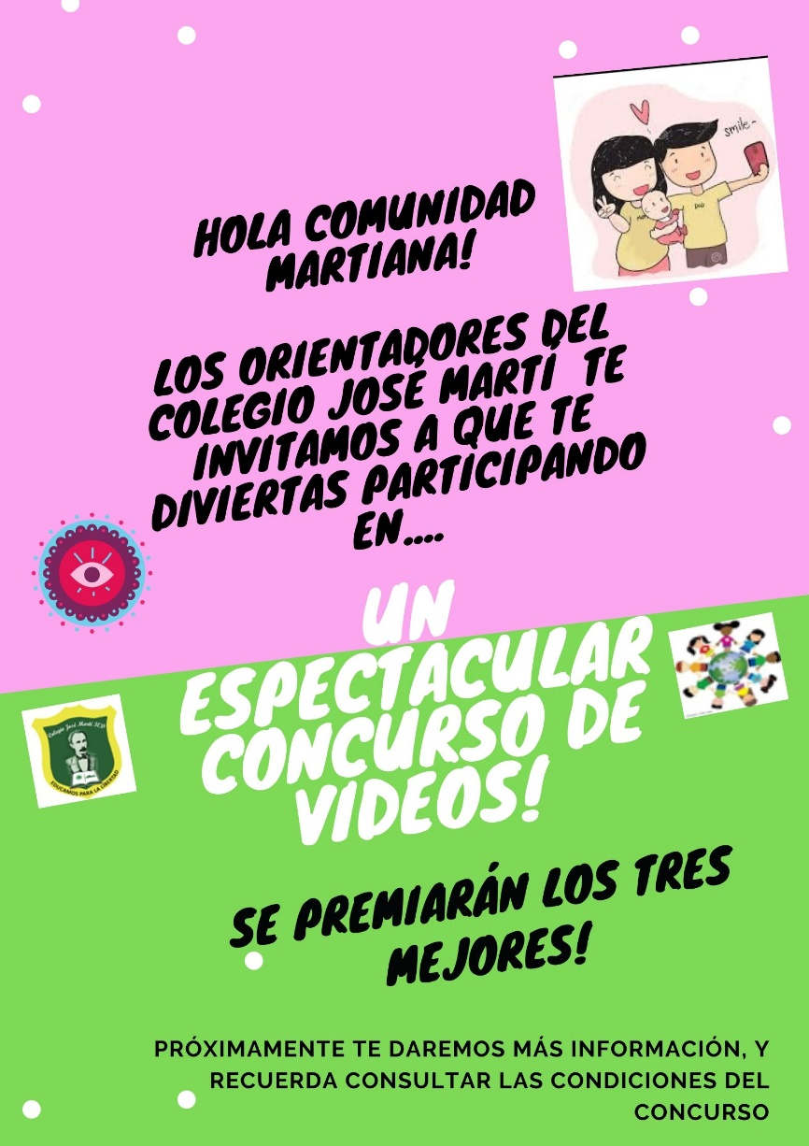

**¡No se la pueden perder!**